Warszawa, dnia 24.01.2023 r.

DZP-361/187/2022/MK/77

**Do wszystkich zainteresowanych**

Dotyczy: postępowania o udzielenie zamówienia publicznego w trybie przetargu nieograniczonego   
nr **DZP-361/187/2022 pn.: Świadczenie usług Inwestora Zastępczego dla obiektu realizowanego   
w ramach inwestycji pn. „Budowa budynku naukowo-dydaktycznego przy ul. Bednarskiej 2/4” objętej Programem Wieloletnim pn. „Uniwersytet Warszawski 2016-2027”**

**ODPOWIEDZI NA PYTANIA DOTYCZĄCE SWZ**

Zamawiający, działając zgodnie z art. 135 ust. 2 i 6 ustawy z dnia 11 września 2019 r. – Prawo zamówień publicznych (Dz. U. z 2022 r. poz. 1710 z późn. zm.), poniżej przedstawia treść otrzymanych zapytań wraz z wyjaśnieniami.

**ZESTAW 3**

**Pytanie 1**

Dotyczy § 20 wzoru umowy ust. 6:

W sytuacji, gdy wystąpi konieczność zwiększenia Wynagrodzenia, Inwestor Zastępczy zobowiązany jest do odpowiedniego zwiększenia zabezpieczenia, zgodnie z zasadami określonymi w ust. 1, albo jeśli nie jest to możliwe, do wniesienia nowego zabezpieczenia na warunkach zaakceptowanych przez Zamawiającego. Dokument potwierdzający zwiększoną wartość zabezpieczenia należytego wykonania Umowy, Inwestor Zastępczy przekazuje Zamawiającemu przed podpisaniem aneksu.

Powyższy zapis jest niezgodny z ustawą Prawo zamówień publicznych art. 452 ust. 1, który mówi o Wysokość zabezpieczenia ustala się w stosunku procentowym do ceny całkowitej podanej w ofercie albo maksymalnej wartości nominalnej zobowiązania zamawiającego wynikającego z umowy, jeżeli w ofercie podano cenę jednostkową lub ceny jednostkowe.

Stąd prośba o usunięcie powyższego zapisu z projektu umowy.

**Odpowiedź 1**

Zamawiający nie zmienia treści postanowień dotyczących zabezpieczenia należytego wykonania umowy. Treść wzoru umowy pozostaje bez zmiany.

**Pytanie 2**

Co Zamawiający rozumie pod pojęciem bezusterkowy protokół odbioru końcowego?

**Odpowiedź 2**

Pod pojęciem bezusterkowego protokołu odbioru końcowego Zamawiający rozumie dokument,   
w którym stwierdza się usunięcie wszystkich usterek zgłoszonych przez Komisję Odbioru Końcowego podczas Odbioru Końcowego Inwestycji (zamknięta lista usterek). Intencją dokumentu jest konieczność uczestniczenia Inwestora Zastępczego w procesie usuwania nieprawidłowości w zrealizowanej inwestycji (odbiory i stwierdzenie poprawności wykonania napraw) przy czym mowa wyłącznie   
o usterkach stwierdzonych podczas komisyjnego odbioru końcowego.

**Pytanie 3**

Wnioskujemy o zmianę wartość wymaganych kwot przedsięwzięć inwestycyjnych określonych przy warunkach udziału dla firmy i personelu ze 100.000.000 mln PLN na 50.000.000 mln PLN oraz 2 usług z 50.000.000 mln PLN na 10.000.000 mln PLN oraz w kryterium dodatkowe doświadczenia personelu:

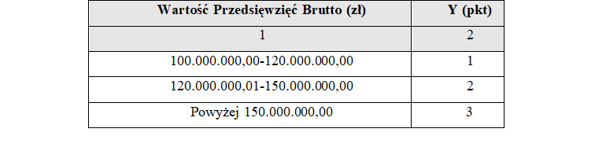

na

|  |  |
| --- | --- |
| **Wartość Przedsięwzięć Brutto (zł)** | **Y (pkt)** |
| 1 | 2 |
| 10.000.000,00-15.000.000,00 | 1 |
| 20.000.000,01-50.000.000,00 | 2 |
| Powyżej 50.000.000,00 | 3 |

Obecnie postawione warunki są zbyt wygórowane i ograniczają dostępność pozostałym wykonawcom legitymującym się posiadaną wiedzą i doświadczeniem. A to na Zamawiającym ciąży obowiązek tak skonstruowania postanowień, by udostępnić dostępność szerszemu gronu Wykonawców.

**Odpowiedź 3**

Zamawiający nie wyraża zgody na zmianę warunków udziału w postępowaniu oraz kryterium oceny ofert. Treść specyfikacji warunków zamówienia pozostaje bez zmiany.

*W imieniu Zamawiającego*

Pełnomocnik Rektora ds. zamówień publicznych

mgr Piotr Skubera